ОБЩИНА Х И Т Р И Н О
9780 Хитрино, ул. “Възраждане” № 45
т ел.: 05341 2250, факс: 05341 2120
eл.поща: kmet@hitrino.bg
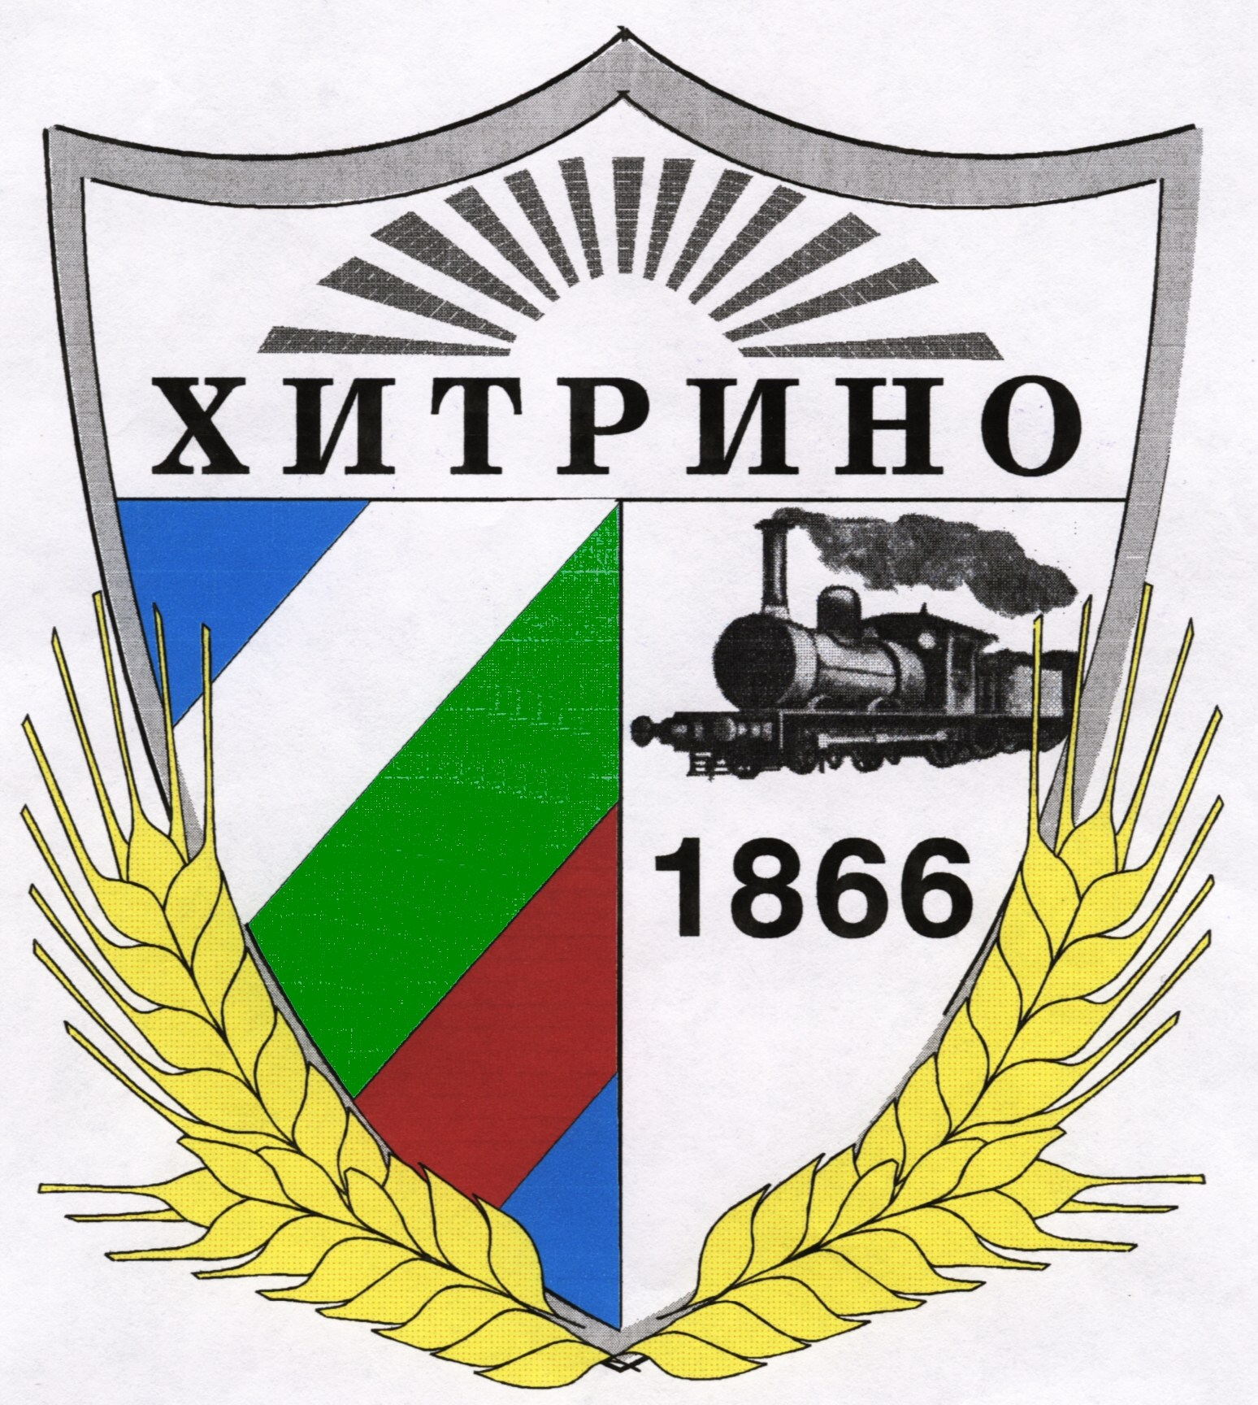
MUNICIPALITY H I T R I N O
Bulgaria, 9780 Hitrino, 45 Vazrazhdane Str.
tel.: 05341 2250, fax.: 05341 2120
e-mail: kmet@hitrino.bg
З А П О В Е Д

№ РД-387/ 07.10.2025г.

На основание чл. 44, ал. 2 от Закона за местното самоуправление и местната
администрация, в изпълнение на чл. 10а, ал.1 от Закона за държавния служител и чл.13, ал.1 от Наредбата за провеждане на конкурсите и подбора при мобилност на държавните служители

О Б Я В Я В А М

конкурс за длъжността „Юрисконсулт” в община Хитрино при следните условия.
I. Минимални и специфични изисквания, предвидени в нормативните актове за заемане на длъжността:
1. Минимални изисквания:
− - образование Висше;
− - образователно-квалификационна степен Магистър;
− - придобита юридическа правоспособност Изисква се;
− - професионален опит 3 години;
− - минимален ранг IV младши.
2. Специфични изисквания:
Кандидатът трябва:
а) да е български гражданин, гражданин на друга държава - членка на Европейския съюз, на друга държава - страна по Споразумението за Европейското икономическо пространство, или на Конфедерация Швейцария;
б) да е навършил пълнолетие;
в) да не е поставен под запрещение;
г) да не е осъждан за умишлено престъпление от общ характер на лишаване от свобода;
д) да не е лишен по съответния ред от правото да заема определена длъжност;
е) да не е в йерархическа връзка на ръководство и контрол със съпруг или съпруга, с лице, с което е във фактическо съжителство, роднина по права линия без ограничения, по съребрена линия до четвърта степен включително или по сватовство до четвърта степен включително;
ж) да не е едноличен търговец, неограничено отговорен съдружник в търговско дружество, управител, търговски пълномощник, търговски представител, прокурист, търговски посредник, ликвидатор или синдик, член на орган на управление или контрол на търговско дружество или кооперация;
з) да не е народен представител;
и) да не е общински съветник – само за съответната общинска администрация;
й) да не заема ръководна или контролна длъжност в политическа партия;
к) да притежава необходимите нравствени и професионални качества, съответстващи на Кодекса за поведение на служителите в държавната администрация.
3. Допълнителни умения и квалификации:
− Ориентация към резултатите; работа в екип; фокус към клиента (вътрешен/външен); комуникативна компетентност; професионална компетентност; аналитична компетентност; познаване цялостната правно-нормативна уредба в страната, особеностите в процесуалните действия при правна защита пред съдебните органи; познаване съдебната и арбитражна практика по основните правни казуси; познаване нормативната уредба, свързана със задълженията му като държавен служител – Закон за държавния служител и подзаконови нормативни актове по прилагането му; работа в интернет среда; компютърна грамотност (офис пакета на Майкрософ); работа с програмни продукти, свързани с правно-информационни системи; познаване на общите правила за оформяне на документите в администрацията.”.
4. Предпочитана специалност, по която е придобито образованието: „Право”.

II. Кратко описание на длъжността:
Изготвя правни становища и дава юридически консултации по проблеми, касаещи законосъобразното функциониране на Община Хитрино; Осъществява процесуално представителство на Кмета и на Общината пред съдилищата в Република България; Разработва предложения за решаване на правни проблеми, свързани с дейността на администрацията; Следи за законосъобразността на актовете, свързани с дейността на администрацията; Изготвя заповеди, договори и други.

III. Начин на провеждане на конкурса:
Конкурсът за заемане на длъжността да се проведе в два етапа, а именно:
− - решаване на тест;
− - интервю.

IV. Документи за участие в конкурсната процедура:
Кандидатите за участие в конкурса представят следните документи:
− - Заявление за участие в конкурса, съгласно приложение № 3 към чл.17, ал.1 от
Наредбата за провеждане на конкурсите за държавни служители;
− - Декларация от лицето, че е пълнолетен български гражданин, не е поставено под
запрещение, не е осъждано за умишлено престъпление от общ характер на лишаване
от свобода и не е лишено по съответния ред от правото да заема длъжността, за
която кандидатства;
− - Копие от документите за придобитата образователно-квалификационна степен, която се изисква за длъжността и копие от документ, удостоверяващ придобитата юридическа правоспособност;
− - Копие от документите, удостоверяващи продължителността на професионалния
опит или придобития ранг като държавен служител;
− - Копие от документи, удостоверяващи допълнителни умения и квалификации при
наличие на такива.

V. Място и срок за подаване на документите за участие:
Документите се подават лично или чрез упълномощено с нотариално заверено пълномощно лице, в 10-дневен срок от публикуването на обявата за конкурсната процедура в Община Хитрино, адрес: с. Хитрино, ул. „Възраждане” № 45, в Център за услуги и информация на Общинска Администрация Хитрино.

VI. Обявяване на обстоятелства, свързани с конкурса:
Списъците и всички други съобщения във връзка с конкурса се обявяват на таблото за
обяви в сградата на община Хитрино с адрес: с. Хитрино, ул. „Възраждане” № 45 и на официалната интернет страница на Община Хитрино – www.hitrino.bg .

Копие от Заповедта да се връчи на конкурсната комисия по чл.6 ал.1 от Наредбата за провеждане на конкурсите и подбора при мобилност на държавните служители, а също и за архивиране по чл.5 от същата Наредба.

НУРИДИН ИСМАИЛ
Кмет на Община Хитрино

